|  |
| --- |
| **Руководство по эксплуатации**  **Ящик управления освещением** **ЯУО-1/16Ф** |



**www.100amper.ru (495)987-11-37**

**Назначение**

Низковольтное комплектное устройство (далее НКУ) серии ЯУО предназначено для включения освещения в сумерки и выключения на рассвете.

**Диаграмма работы**

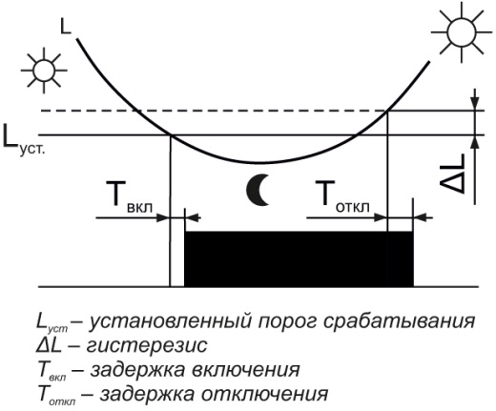

|  |  |
| --- | --- |
| **Технические характеристики** | |
| Номинальное напряжение питания, В | 230 АС |
| Мах ток нагрузки, А | 16 |
| Номинальный ток контактора, А | 25 |
| Режимы работы Авто/Выкл/Вкл | |
| Индикатор наличия питания | Да |
| Индикатор подключ. нагрузки | Да |
| Переключение режимов работы на фасаде | Да |
| Порог освещенности, лк | 2…100 |
| Задержка включения, с | 2…5 |
| Задержка отключения, с | 10…15 |
| Степень защиты | IP44 |
| Диапазон рабочих температур, °С | -25..+50 |
| Габариты, ШхВхГ 220х290х160 | |
| Масса, не более Кг | 3,7 |

|  |  |
| --- | --- |
| **Комплект поставки** | |
| Электрощит серии ЯУО | 1шт. |
| Ключ к замку двери | 1шт. |
| Паспорт (Руководство по эксплуатации) ЯУО-1/16Ф | 1шт. |
| Схема электрическая принципиальная | 1шт. |
| Паспорт (Руководство по эксплуатации) AZ-B | 1шт. |
| Выносной фотодатчик | 1шт. |

**Устройство ЯУО-1/16Ф**

В корпусе установлена монтажная плата с низковольтной аппаратурой, согласно электрической схеме. Ввод и вывод в корпус шкафа питающих проводов – снизу.

**Требование безопасности**

Эксплуатация изделия должна осуществляться в соответствии с требованиями, изложенными в руководстве по эксплуатации. Перед установкой необходимо убедиться в отсутствии внешних повреждений устройства. Изделие, имеющее внешние механические повреждение, эксплуатировать запрещено. Не устанавливайте НКУ без защиты в местах где возможно попадания воды или солнечных лучей. НКУ должно устанавливаться и обслуживаться квалифицированным персоналом

**Условия реализации и утилизации**

Изделия реализуются через дилерскую сеть предприятия. Утилизировать как электронную технику.

**Условия эксплуатации**

Климатическое исполнение УХЛ4, диапазон рабочих температур от -25...+50 °С, относительная влажность воздуха до 80% при 25°С. Рабочее положение в пространстве - произвольное. Высота над уровнем моря до 2000м. Окружающая среда – взрывобезопасная, не содержащая пыли в количестве, нарушающем работу НКУ, а также агрессивных газов и паров в концентрациях, разрушающих металлы и изоляцию. По устойчивости к перенапряжениям и электромагнитным помехам устройство соответствует ГОСТ IEC 60730-1.

**Условия транспортировки и хранения**

Транспортировка изделия может осуществляться любым видом закрытого транспорта, обеспечивающим сохранение упакованных изделий от механических воздействий и воздействий атмосферных осадков. Хранение изделия должно осуществляться в упаковке производителя в закрытых помещениях с естественной вентиляцией при температуре окружающего воздуха от минус 50° до плюс 50°С и относительной влажности не более 80% при температуре +25°С.

**Обслуживание**

При техническом обслуживании изделия необходимо соблюдать «Правила техники безопасности и технической эксплуатации электроустановок потребителей». При обнаружении видимых внешних повреждений корпуса изделия дальнейшая его эксплуатация запрещена. Гарантийное обслуживание производится производителем изделия. Послегарантийное обслуживание изделия выполняется производителем по действующим тарифам. Перед отправкой на ремонт, изделие должно быть упаковано в заводскую или другую упаковку, исключающую механические повреждения.

**Гарантийные обязательства**

Гарантийный срок хранения – 18 месяцев с момента изготовления изделия. Гарантийный срок эксплуатации изделия - 12 месяцев с даты продажи. Срок службы 10 лет. При отсутствии даты продажи гарантийный срок исчисляется с даты изготовления. ООО «Электрополюс» гарантирует ремонт или замену вышедшего из строя изделия при соблюдении правил эксплуатации и отсутствии механических повреждений. В гарантийный ремонт не принимаются:

- изделия, предъявленные без паспорта предприятия;

- изделия, бывшие в негарантийном ремонте;

- изделия, имеющие повреждения механического характера.

Рекламации направлять по адресу:

125371, г.Москва, Волоколамское шоссе, д.89, ООО «Электрополюс»

**Свидетельство о приемке**

Щит автоматического переключения ЯУО-1/16Ф изготовлен и принят в соответствии с требованиями действующей технической документации и признан годным к эксплуатации.

|  |  |  |
| --- | --- | --- |
| Дата продажи | Дата выпуска | Штамп ОТК |
|  | 29.11.2024 |  |

**Схема электрическая принципиальная**

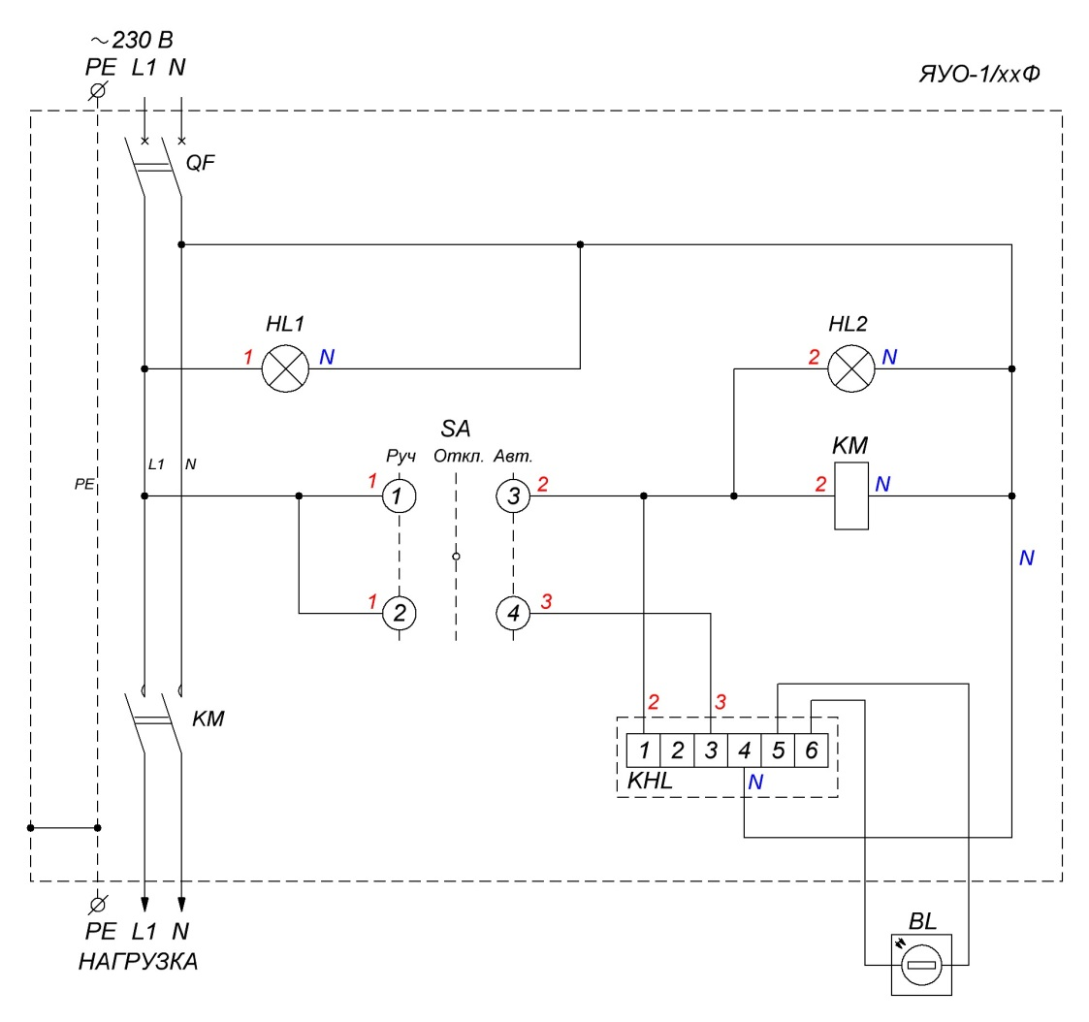

QF1 Автоматический выключатель 4,5kA 16A, Ввод

KHL1 Фотореле с выносным датчиком AZ-B

SA Переключатель Вкл / Выкл / Авто

KМ1 Контактор 25А

HL1 Индикаторная лампа зеленая "Питание"

HL2 Индикаторная лампа красная "Нагрузка"

Изготовитель: ООО «Электрополюс», 125371, г.Москва, Волоколамское шоссе, д.89, (495)9871137, mail@100amper.ru